

제출자 : 고동희, ㈜아레스
LLM기반 생성형 AI 참모 시스템
2024.10.29 (화)
신속시범사업 사업수요신청서
TABLE OF CONTENTS
1. 사업 개요 ……………………........................................01
2. 신속시범 사업으로 추진 적절성 …..............................02
3. 운용 개념(안) …………….............................................03
4. 주요 성능(연구 개발 목표) …………..............................05
5. 혁신성 ……………........................................................07
6. 우월성 …………...........................................................08
7. 파급성 ……………………….........................................09
8. 예상 사업 기간 / 예산 ……………….........................10
9. 체계 구성 ………………..............................................12
10. 소요 제기 가능성 ……….............................................13
11. 기타 ……………………….............................................13



사업수요신청서
- 사업개요
- 사업명:
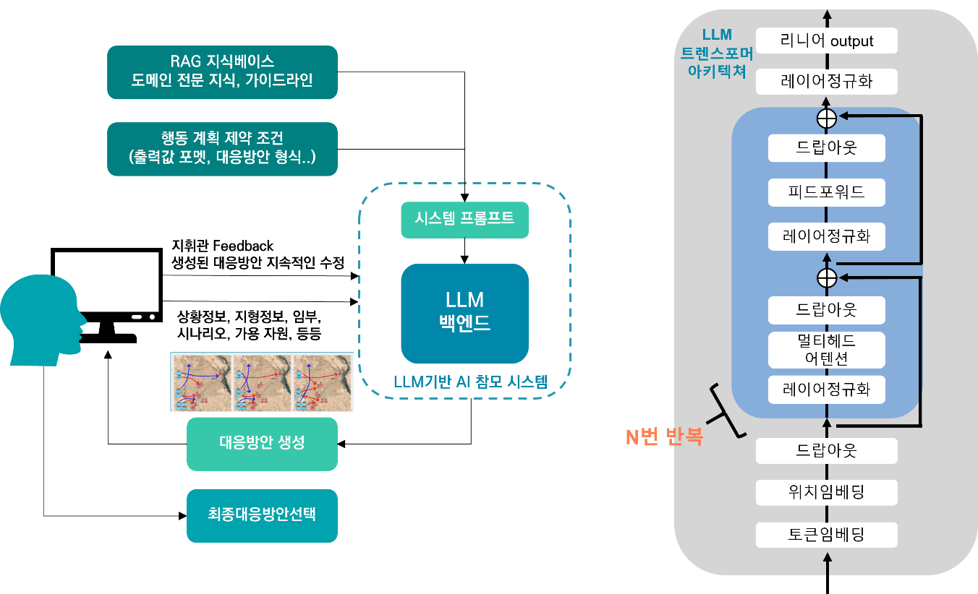
대규모 언어모델(Large Language Model)기반 생성형 AI 참모 시스템 개발
그림 1. LLM기반 생성형 AI 참모 시스템 개념도
- 무기체계 개발 배경:
현재 한국의 국방 시스템은 징병제를 기반으로 운영되고 있으나, 저출산 문제로 인해 병력 확보가 점점 더 어려워지고 있는 상황이다. 한국국방연구원(KIDA)의 분석에 따르면, 현재 약 50만 명에 달하는 육·해·공군 및 해병대를 포함한 국군 상비 병력이 2040년에는 약 36만 명 수준으로 감소할 것으로 예상된다. 이러한 변화는 필연적으로 군사 교육 및 훈련 체계의 혁신을 요구하며, 최근 AI 기술의 급속한 발전은 제한된 병력 문제에 대처할 수 있는 전략적 대안으로 주목받고 있다.
그러나 전쟁연습을 위한 워게임 연습 훈련 간 AI 기술만으로는 인간의 직관, 판단, 경험, 복잡한 상호작용 등을 완벽히 모사하기는 어려운 만큼, 모든 군사 기능을 AI로 대체하기보다는 AI와 인간의 장점을 융합하여 시너지 효과를 극대화할 수 있는 시스템 개발이 필요하다. AI의 뛰어난 데이터 분석 및 패턴 인식 능력을 통해 인간의 직관적 판단과 상황 대응 능력을 지원할 수 있는 무기 체계의 개발은 군사 훈련 프로그램의 효율성을 높이고, 병력 감소 추세에 효과적으로 대응하여, 국가 안보를 강화하는 핵심 기술로 자리잡을 것으로 전망된다.

- 무기체계 개발 목적:
인간과 AI 기술의 융합 측면에서, 우리가 제안하고 개발하려는 시스템은 LLM 기반 생성형 AI 참모 시스템이다. 이는 창조21 훈련모델 정보작전 셀(워크스테이션, WS)에서 선제적으로 운용하도록 한다. 위 그림1 개념도에서 묘사된 것처럼, LLM기반 생성형 AI 참모는 훈련 모델 운용 중 지휘관의 의도, 교리, 전장 상황 등 다양한 정보를 종합적으로 반영하여 최적의 대응 방안(Course of Action)을 제시하고, 지휘관의 의사 결정을 지원하는 AI 참모 시스템이다. 개발될 시스템은 인간과 원활하게 상호작용할 수 있는 자연어 처리 능력과 군사 도메인에 특화된 지식 베이스를 기반으로, 지휘관의 정확하고 객관적인 의사 결정을 지원하도록 개발하는 것을 목표로 한다.
※ 셀: 워게임 운용시 동일 전장기능을 수행하는 인원과 장비를 하나의 그룹으로 모아 놓은 물리적 공간을 의미함
※ 워크스테이션(WS): 단일 수행 장비와 역할을 의미함
- 무기체계개발 기대 효과:
LLM 기반 생성형 AI 참모 시스템의 개발은 변화하는 전장 상황에 보다 더 능동적으로 대처하여, 지휘관이 신속히 정보에 기반한 결정을 내릴 수 있도록 도울 수 있을 것으로 기대된다. 이 시스템은 전통적인 의사결정 과정에 비해 복잡한 의사 결정 절차를 간소화하여 더 효과적이고 효율적인 대응방안을 제공할 수 있을 것으로 기대된다. 무엇보다도, 피드백 제공 기능을 통해 지휘관의 직관, 경험, 그리고 전문적인 도메인 지식을 효과적으로 반영하여 대응 방안을 생성할 수 있다는 점에서 워게임 운용 간 대상 정보 부문의 혁신적인 운용 효과를 기대할 수 있다.
- 신속시범 사업으로 추진 적절성
- 4차산업혁명과 대규모언어모델 LLM 기술의 연관성
- AI 기술은 4차산업혁명의 주요 기술로서 다양한 산업과 융합하여 시너지 효과를 창출하고 있으며, 군 지휘통제 체계의 의사결정지원 시스템에도 적용되어 운영 중이다.
- Machine Learning과 Deep Learning으로 대표되는 AI 기술은 방대한 양의 데이터에서 유용한 패턴을 발굴하고 의미를 도출할 수 있어서, 워게임 모델에서 유통되는 많은 전투 수행 결과 데이터를 활용하여 과학적이고 합리적인 미래 예측과 의사결정을 가능하게 한다.
- 대규모 언어 모델은 이러한 AI 기술의 대표적인 예 중 하나로서, 방대한 자연어 처리 능력을 바탕으로 번역, 요약, 통역, 분류 등의 여러 분야에서 인간을 뛰어넘는 성능을 발휘하며, 워게임에서 유통되는 데이터 패킷을 자연어로 상호전환 및 학습할 수 있는 기술이다.
- LLM 기술은 다양한 산업 분야에 빠르게 융합되어 발전하고 있으며, 4차 산업혁명을 이끄는 핵심 엔진 역할을 하고 있다.

- 기술환경 및 안보환경 급변으로 인한 신속한 추진 필요성
- AI 기술의 큰 파급 효과로 인해, 이 기술을 효과적으로 지배하고 활용하는 것이 군사, 경제, 사회 전반의 전략적 우위를 뒷받침하는 국가 안보의 핵심 요소로 받아들여지고 있다.
- 이런 이유로 모든 주변 국가들이 빠른 속도록 AI 경쟁에 뛰어들고 있으며, 군사 분야에서도 AI 기술을 중심으로 한 새로운 판도가 형성되고 있다.
- 예를 들어, 최근 미중〮 갈등은 무역 및 통상 분쟁에서 출발해 핵심 신흥 기술 분야로 급속히 확대되고 있으며, 양국은 기술 투자, AI 역량 강화, 제도 개편 등을 통해 경쟁적 우위를 차지하기 위한 노력을 기울이고 있다.
- 급변하는 글로벌 안보와 기술 환경 속에서 한국은 ‘AI 기술 주권’을 확보하여 경쟁적 우위를 점하고 동맹국과의 연대를 강화할 필요가 있다.
- 이를 위해 신속한 AI 핵심 기술의 도입과 개발이 긴급히 요구되며, ”LLM 기반 생성형 AI 참모 시스템”의 개발은 우리 군의 워게임모델 운용성 개선과 전투력 증진에 크게 기여할 수 있는 기술로 판단된다.
- 안보와 기술 환경의 변화에 더해, 현대전은 더욱 빠르고 복잡한 양상을 띈다. 따라서 전장에서 지휘관의 효율적이고 효과적인 지휘 결정 능력은 전쟁의 승패를 가르는 핵심 요소 중 하나이다. 우리가 제안하는 “LLM 기반 생성형 AI 참모 기술”은 워게임 훈련 모델에 적용되어 지휘관의 신속한 상황 판단과 의사결정을 지원하는 시스템으로써, 우리 군의 병력 수급 문제 및 효율적인 자원관리에 기여할 수 있으므로 신속시범사업으로 추진이 필요하다.
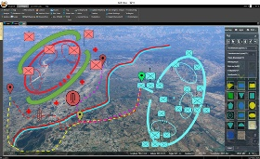

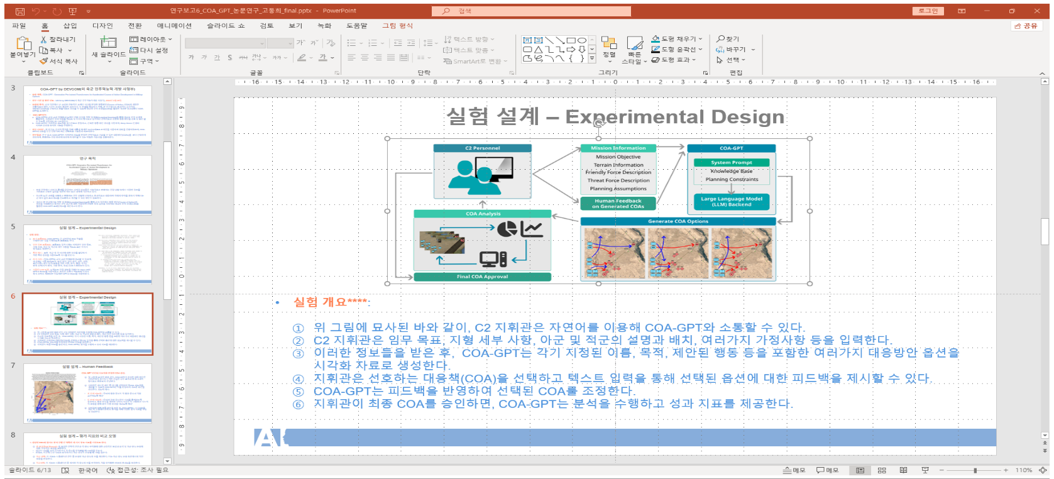
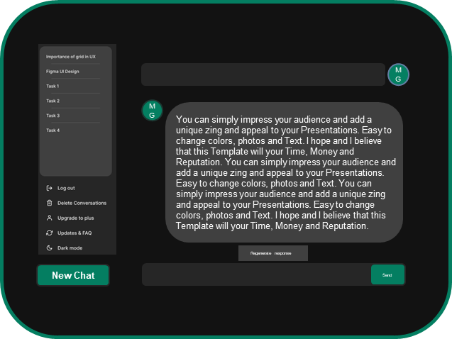
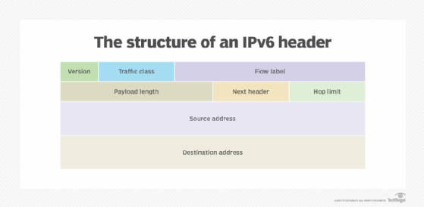
- 운용 개념(안)
시작
명령전달
지휘관 / 참모
LLM
언어모델
게임엔진
네트워크서버
통제기
워게임 서버
상황도
Retrieval-Augmented Generation (RAG)
쿼리
향상된 문맥을 위한 관련 정보
☞ 업데이트된 WS의 상황도 정보를 LLM으로 전송
☞ LLM은 상황정보 패킷을 자연어로 변환하여
사용자에 전달
명령어 패킷 생성 워게임 엔진 전달
If 게이머
지휘관
Feedback
NO
YES
게이머 & UI
지휘관 LLM 상호작용
1) 사용자 prompt
2) 임무 목적
3) 지형정보
4) 아군상황정보
5) 적군 상황정보
6) LLM 대응방안 생성
you are a military commander assistant. Your users are military commanders and your role is to help them develop a military courses of action
그림 2. AI 참모 시스템 & 훈련 모델 체계 구성 및 연동 개념도
  - 시스템 정의: LLM 기반 생성형 AI 참모 시스템은 창조21 훈련용 워게임 모델 정보 셀과 결합되어 시범운용 될 예정이다. 이는 대규모 언어모델과 게임 엔진의 원활한 연동 및 패킷 교환을 가능하게 하여, 지휘관들의 신속한 상황 판단을 돕고 다양한 대응 방안을 생성하여 의사 결정을 지원할 수 있는 시스템이다.
  - 시스템 구성: 기존 워게임 훈련 모델의 주요 구성 요소인 지휘관, 게이머, 워게임 서버(게임엔진, 네트워크 서버, 통제기로 구성됨) 및 상황도는 그대로 유지되며, 여기에 LLM 기반 생성형 AI 참모 시스템의 구성 요소인 대규모 언어 모델과 검색 증강 생성(Retrieval-Augmented Generation, RAG)용 벡터 데이터베이스가 추가된다.
  - 운용 개념: 창조21과 LLM기반 생성형 AI참모 시스템의 연동과 전체적인 작업 흐름도는 그림2. AI 참모 시스템 & 훈련 모델 체계 구성 및 연동 개념도에 묘사된 바와 같으며 세부적인 운용 방안은 다음과 같다.
- 사용자는 시스템 프롬프트(system prompt)를 통해 LLM이 훈련용 워게임 모델에서 지휘관의 의사 결정을 보조하는 참모 역할을 수행한다는 것을 이해하게 한다.
- 또한, LLM은 군 교리에 기반한 대응 방안을 생성하기 위해 훈련 통제 문서 및 군사 교리 문서에 접근할 수 있다.
- 지휘관은 텍스트를 이용해 LLM과 소통하며, 임무 목표, 지형 세부 사항, 아군 및 적군 설명, 배치 등 훈련에 필요한 다양한 제반 사항을 입력할 수 있다.
- 훈련이 시작되면 사용자는 텍스트 쿼리를 통해 LLM에 지시 사항을 전달하며, 사용자의 쿼리는 LLM에 전달되기 전에 벡터 데이터베이스로 전송되어 향상된 문맥을 반영한 쿼리가 생성된 후 언어모델에 전달된다.
- 명령을 받은 LLM 기반 생성형 AI 참모 모델은 각기 지정된 이름, 임무 목적, 제안된 행동 등을 고려하여 지휘관이 선택할 수 있는 여러 대응 방안을 텍스트와 시각화 자료로 생성한다.
- 지휘관은 선호하는 대응방안을 선택하고, 텍스트 입력을 통해 선택된 옵션에 대한 피드백을 제공할 수 있으며, LLM은 지휘관의 피드백을 반영하여 개선된 대응방안을 생성한다.
- 지휘관은 게이머가 있을 경우 최종 결정된 대응 방책을 게이머에게 직접 전달할 수 있으며, 게이머는 UI에 지휘관의 명령을 직접 입력하여 게임 서버로 명령을 전달한다.
- 게이머가 없을 경우 최종 승인된 대응 방안은 LLI AI참모에 의해 직접 명령어 패킷으로 변환되고 게임엔진에 전달되어 처리된다.
- 엔진에서 처리된 결과는 네트워크 서버를 통해 상황도로 직접 전달되며, LLM AI참모 모델로도 전송되어 자연어로 변환된 뒤 지휘관의 신속한 상황 인식을 도울 수 있다.
- 이 과정은 훈련 종료시까지 반복적으로 이루어지며, 언어 모델은 대용량 맥락 유지 기술과 맥락 내 학습(in-context learning) 기술을 활용하여 훈련 진행 중에도 필요에 따라 새로운 상황을 학습하고 지휘관의 동적인 의사결정을 지원할 수 있다.
- 주요 성능(연구개발 목표)
- 대규모 언어모델(Large Language Model, LLM)
구분 | 주요 성능 | 개발 목표 성능 상세 설명
대규모 언어모델  (Large Language Model, LLM) | 크기 | - 오프라인 폐쇄망에서 안정적으로 운영하기 위해 개발될 언어 모델의 파라미터 수는 최소 70억개(7B)에서 최대 140억개(14B)정도로 설정될 예정임  - 모델의 크기는 대략 8GB에서 16GB 사이일 것으로 예상됨
 | 자연어 이해 및 생성 | - 한국어를 이용한 사용자와의 원활한 상호 작용 가능  - 사용자의 지시 사항에 적합한 답변 생성 가능
 | 문맥 이해 | - 대규모 언어 모델의 대용량 맥락 유지 기술을 활용하여 훈련간 생성된 대화의 문맥을 유지하며 더 관련성 높은 답변 생성 가능
 | 군 도메인  훈련용 워게임 모델에 특화된  언어모델 | - 언어모델 학습 시 여러가지 내외〮부 군사 관련 텍스트를 활용하여 개발될 예정이며, 이 모델은 군도메인에 특화된 다양한 정보를 포함하고 있음. 또한 군 도메인에서의 특수한 언어패턴이나 단어 사용을 이해할 수 있도록 설계될 예정.  - 강화학습 또는 선호도 학습을 통해 실제 상황에서 자주 사용하는 지시사항 등을 언어모델에 학습시켜, 워게임 훈련 모델에 최적화된 언어 모델로 개발될 예정
 | 지휘관  피드백 기반  추천 시스템 | - 전장상황, 지휘관의 의도, 교리, 훈련 제한사항 등의 요소를 고려한 여러 개의 대응 방안을 신속하게 생성하고 사용자에게 추천할 수 있는 추천시스템 기능  - 지휘관은 선택한 대응방안에 피드백을 제공할 수 있고, 언어모델은 지휘관의 피드백을 실시간으로 반영하여 신속하게 개선된 대응방안을 생성할 수 있음.  - 언어모델이 추천한 대응방안의 내용을 개략적으로 보여주는 상황도 이미지 생성 기능
 | 프롬프트  엔지니어링 | - 시스템 프롬프트(System prompt)를 이용하여 언어모델의 전반적인 동작 및 스타일을 설정하고 모델이 특정한 방식으로 응답하도록 유도하는 기능  - 새로운 예시와 프롬프트를 활용하여 새로운 정보를 학습하고 더 다양한 상황에 유연하게 대처할 수 있도록 하는 맥락 내 학습(in-context learning) 기능
- 검색증강생성(Retrieval-Augmented Generation, RAG)
구분 | 주요 성능 | 개발 목표 성능 상세 설명
검색 증강 생성  (Retrieval-Augmented Generation, RAG) | 정보 접근성  향상 | - RAG기법을 활용하여 벡터 데이터베이스에 새롭게 추가된 정보나 관련 자료에 쉽게 접근할 수 있는 기능  - RAG 기법을 활용하여 향상된 컨텍스트를 추가한 후 사용자의 프롬프트를 보강할 수 있는 기능
 | 정확도 개선을 통한 답변의 질 향상 | - RAG기법은 검색 시스템, 벡터 데이터베이스, 그리고 언어모델을 결합한 시스템임  - RAG 기법은 보다 더 정확하고 관련성 높은 정보에 기반한 답변을 생성할 수 있도록 지원할 수 있음  - 이러한 접근 방법은 언어 모델의 주요 문제점 중에 하나인 환각(hallucination) 현상을 줄일 수 있는 방법임  - RAG기법은 검색한 문서의 출처 확인이 가능하여 의사결정 과정의 투명성을 제고할 수 있음  - 따라서 RAG 기술은 정확도와 객관성이 향상된 대응 방안을 생성할 수 있도록 지원할 수 있음
 | 적응성 및 효율적 모델 운용 | - 일반 언어 모델의 경우 상황이 변하거나 새로운 정보를 반영해야 할 경우 전체 모델을 미세조정 해야 하는 등의 기술적인 어려움이 있음  - 하지만 RAG기법을 활용할 경우 파인튜닝 등의 번거로운 과정 없이 안정적으로 새로운 정보에 접근하고 상황 변화에 적응하도록 할 수 있음.
 | 효율적인  언어모델 사용 | - 개발하게 될 언어 모델의 경우 시중의 GPT-4나 GPT-4-turbo등의 언어 모델과 비교할 때 사전 학습에 사용된 데이터의 양이나 파라미터의 수가 적다는 단점이 있음  - 하지만 RAG 기술을 활용하면 상대적으로 작은 규모의 언어 모델이 생성한 답변의 객관성을 보장할 수 있고, 오프라인 환경에서도 안정적으로 운영할 수 있어 효율적인 모델 운영이 가능함

- 기존 워게임 훈련 모델과의 연동
구분 | 주요 성능 | 개발 목표 성능 상세 설명
기존 워게임  훈련모델과의  연동 | 자연어-명령어 패킷 전환기능 | - 언어 모델이 생성한 대응 방안을 명령어 패킷으로 변환하는 기능  - 자연어-명령어 패킷 전환 검증 기능  - 전환된 명령어 패킷을 게임 엔진에 전달하여 실행하는 기능
 | 패킷-자연어  전환을 통한  상황정보 업데이트 | - 엔진에서 처리된 업데이트 패킷을 사용자가 이해할 수 있는 자연어로 전환하는 기능  - 전환된 정보를 사용자가 원할 때 제공하여 최신 상황 정보를 업데이트하고 새로운 대응 방안 생성시 반영할 수 있도록 하는 기능
 | 기존 게이머 UI유지 | - 자연어-명령어 패킷 전환 기능에 더해 기존의 게이머 UI 명령창은 현행대로 유지
- 혁신성
- 군사적 효과
- LLM 기반 생성형 AI 참모 시스템은 군사 도메인, 특히 워게임 훈련 모델에 특화된 언어 모델이다. 이 시스템은 의사 결정 시 언어모델이 가지고 있는 군사 지식, 실시간 전장 상황 정보, 그리고 다양한 관련 자료들 통합적으로 고려하여 효과적인 훈련 목표 달성을 가능하게 한다는 점에서 혁신적이다.
- 개발할 시스템은 지휘관의 직관, 경험적 지식, 그리고 AI 모델의 방대한 지식과 빠른 데이터 처리 능력을 융합하여 더욱 정교한 지휘 통제 훈련과 전술 수립을 가능하게 해준다는 점에서 혁신적이다.
- 전통적으로 복잡한 전투 환경에서 지휘관이 여러 변수를 고려하여 효과적인 대응 방안을 생성하는데 많은 시간과 노력이 필요했다. 그러나 LLM 기반 생성형 AI 참모 시스템은 이 과정을 크게 간소화하고 신속하게 여러 대응 방안을 생성하며, 인간의 피드백을 반영할 수 있다는 점에서 혁신적이며 기존의 시스템과는 차별화된다.
- 경제적 효과
- LLM 기반 생성형 AI 참모 시스템 적용을 통하여 미래 군 병력 감소로 인한 공백에 대하여 비용대비 효과적인 대응을 가능하게 할 수 있다.
- LLM 기반 생성형 AI 참모 기술은 정확성과 객관성을 바탕으로 한 의사결정 과정을 지원하여 인간의 오류 또는 잘못된 전략으로 인해 발생할 수 있는 불필요한 비용을 효과적으로 절감시킬 수 있다.
- 워게임 훈련 모델에서 LLM 기반 생성형 AI 참모 시스템의 성공적인 개발과 적용은 관련 분야에서의 유사 모델 개발을 가능하게 하는 기술적 토대를 제공하여 미래의 AI기반 기술 개발에 있어서 큰 비용절감 효과를 가져올 수 있다.
- 기술적 효과
- 대규모 언어모델을 군사 도메인에 맞게 개발하여 자연어를 이용한 사용자와의 소통이 가능하고 방대한 군사 지식의 체계적인 활용을 가능하게 한다.
- LLM 기반 생성형 AI 참모 모델은 맥락 내 학습(in-context learning), 시스템 프롬프트(system prompt), 검색증강기법(Retrieval-Augmented Generation) 등의 최신 LLM관련 기술들을 융합한 시스템으로서 기술적인 면에서 의미가 있다.
- LLM 기반 생성형 AI 참모 시스템과 기존 워게임 모델의 연동은 훈련의 효율성을 향상시킬 수 있을 뿐 아니라 유사 M&S 분야에서 LLM 기술 이식을 가능케하여 인공지능 기술 확산 효과를 가져올 수 있다.
- LLM 기반 생성형 AI 참모 모델은 지속적인 학습을 통해 훈련 모델에 최적화된 모델로 점진적인 발전이 가능하며, 이는 시간이 지남에 따라 더욱 정교한 분석과 예측을 가능하게 하여 훈련 모델의 품질과 신빙성을 향상시킬 수 있다.
- 우월성
개발될 LLM 기반 생성형 AI 참모 시스템은 자연어 인식 능력, 군사 도메인 지식, 객관적인 의사결정 지원, 지휘관 피드백을 반영한 대응 방안 생성, 그리고 병력 감소 추세에 대한 효과적인 대응 측면에서 기존 워게임 훈련 모델보다 우수한 성능과 기능을 제공한다.
- 인간 수준의 자연어 처리 능력: LLM기반 생성형 AI참모 시스템은 인간 수준의 자연어 처리 능력을 갖추고 있다. LLM은 방대한 양의 자연어 데이터를 학습한 모델로서 사용자와의 자연스러운 대화를 지원하며, 이는 기존 시스템에 비해 의사소통의 원활함을 보장할 수 있으며 사용자의 경험을 크게 개선할 수 있다.
- 군사 도메인 전문지식과 교리에 입각한 의사결정 지원: LLM 기반 생성형 AI 참모 시스템은 군사 도메인 전문 지식과 교리에 입각한 의사 결정 지원을 가능하게 한다. 구체적으로, 개발될 모델은 군사 훈련 교리, 야전 교범, 무기 체계 정보, 과거 데이터를 활용한 미세조정(fine-tuning)을 통해 보다 세부적이고 정확한 답변을 제시할 수 있다. 이로써 지휘관이 간과할 수 있는 세부사항까지 포괄적으로 고려하여 지휘관의 의사 결정을 지원할 수 있다.
- 객관성과 정확성에 입각한 의사결정 지원: LLM AI 참모 시스템은 기존 언어 모델의 주요 문제점 중에 하나인 환각(hallucination) 현상을 최소화하기 위해 시스템 프롬프팅(System Prompting)과 검색증강생성(Retrieval-Augmented Generation, RAG)기법을 도입하여 생성되는 답변과 대응방안의 객관성과 정확성을 향상시킬 수 있다.
- 지휘관의 피드백을 반영한 다양한 대응방안 제시 및 평가: LLM 기반 생성형 AI 참모 시스템은 훈련모델 게임엔진과의 원활한 패킷 정보 교환을 통해 신속하게 전장 상황을 인식하고, 이를 바탕으로 다양한 대응 방안을 생성할 수 있다. 또한, AI 참모 모델은 지휘관의 피드백을 직접 반영하고 통합하여, 더욱 정교하고 과학적인 의사 결정을 가능하게 한다. 이러한 성능과 기능적 우월성은 기존 모델에 비해 LLM 기반 생성형 AI 참모 시스템이 전술적 의사결정 지원에서 혁신적인 발전을 이루는데 기여할 수 있다.
- 병력감소 추세에 대비: 기존 창조 21 훈련 모델은 게이머가 직접 명령을 입력하고 운용하도록 설계되었다. 그러나 최근 인구 감소로 인한 병력 감소 추세가 문제로 대두되고 있다. LLM 기반 생성형 AI 참모 시스템을 도입하여 창조 21 모델을 운영한다면, 게이머의 필요성을 최소화하거나 제로화 하여 병력 감소 문제에 효과적으로 대응할 수 있다.
- 파급성
- 군사 분야에서의 파급효과:
- 현재 개발을 목표로 하는 시스템은 창조 21군사 훈련 모델의 정보 셀에 적용하여 운용할 수 있는 AI 시스템을 구축하는 것이다. 개발될 언어 모델의 경우 군사 지식에 특화된 언어 모델로, 추가적인 데이터를 이용하여 지속적으로 학습하고 개선할 경우, 창조21 모델의 정보셀 뿐만 아니라 지휘통제, 기동, 화력, 방호, 지속 지원 셀 등 전체 전장기능으로의 확대 적용도 가능하다.
- 또한, 개발될 모델은 전 군 적인 차원에서 장기적으로 해군의 청해 모델, 공군의 창공 모델, 해병대의 천자봉 모델 등에도 효율적으로 확대 적용할 수 있을 것으로 보인다.
- 군 특화 언어모델을 지속적으로 발전시킨다면, 센서 연동을 통해 실제 전장 상황에도 적용할 수 있을 것으로 기대된다. LLM은 실시간으로 전장 정보를 통합하여 지휘관의 포괄적인 상황 판단을 돕고 의사 결정을 지원하여 양질의 대응 방안을 생성할 수 있다. 또한, 이는 우리 군의 자원 운용 효율성과 전투력 향상에도 크게 기여할 수 있다.
- 방대한 양의 데이터를 기반으로 한 LLM은 기계 학습 알고리즘에 비해 탁월한 분류 및 예측 능력을 갖추고 있다. LLM 기술을 AWAM, NORAM, 비전 21 등과 같은 관련 M&S 분석 모델에 적용하면, 복잡한 전투 시나리오 및 전략을 자동 생성하거나 복잡한 정형 및 비정형 데이터와 변수를 보다 정확하고 효율적으로 모델링하도록 지원할 수 있다. 이러한 LLM 기술의 활용은 모델의 예측 능력을 향상시키고 데이터 분석의 정확성을 높여 관련 분야의 기술 활용을 한 단계 더 높은 차원으로 끌어올리는 데 기여할 수 있다.
- 산업 경제적 파급효과:
- LLM 기반 생성형 AI 참모 기술의 도입은 워게임 분야 뿐만 아니라 방위 산업 전체의 기술 수준을 향상시키는데 기여할 수 있다. 예를 들어, 언어모델은 무기 개발, 군수 지원, 전자전, 교육 훈련 등 다양한 분야에 적용할 수 잠재력이 큰 기술이다. 이러한 기술의 개발과 도입은 방위 산업 전반의 혁신과 발전을 가속화할 수 있다.
- 다양한 첨단 AI 기술의 발전은 방위 산업 전체에서 새로운 연구 개발 분야와 관련된 전문 직종을 창출하여 국내 고용 시장 확대에 기여할 수 있다. 이러한 발전은 방위 산업의 경쟁력을 강화하고, AI 기술 주권을 확보하며, 국내외 수출 시장에서도 경쟁 우위를 점하는 데 기여할 것으로 기대된다.

- 예상 사업 기간/예산
- 사업 기간: `25.6월 ~ `27년.6월/2년
TASKS, 주요과제 |  | QUARTER, 분기별 할당 업무(Man/Month)
 |  | `25년 |  | `26년 |  |  |  | `27년
 |  | Q3 | Q4 | Q1 | Q2 | Q3 | Q4 | Q1 | Q2
설계 및 구현 목록 |  | 애자일 방법론
 |  | 분석 | 개략설계 | 상세설계 | 구현 | 상세설계 | 구현 | 체계통합 | 시험평가
모델설계/디자인 | 애자일방법론 적용 프로젝트 관리 | 3.0 | 3.0 | 3.0 | 3.0 | 3.0 | 3.0 | 3.0 | 3.0
 | AI기반 요구사항 분석 및 아키텍트 설계 | 2.0 | 2.0 | 2.0 | 2.0 | 2.0 | 2.0
 | 워게임 기반 요구사항 분석 및 아키텍트 설계 | 1.0 | 1.0 | 1.0 | 1.0 | 1.0 | 1.0
도메인 특화  LLM  개발 | 군 도메인 훈련용 워게임 모델 특화 LLM 구축 | 2.0 | 2.0 | 1.0 | 4.0 | 4.0 | 4.0 | 4.0 | 4.0
 | 선호도학습 데이터셋/Instruction데이터셋 구축 | 2.0 | 2.0 | 2.0
 | RAG 데이터셋 구축, 데이터 전처리 | 2.0 | 2.0 | 1.0
 | LLM/Instruction/선호도 Fine-tuning |  |  |  | 4.0 | 4.0 | 4.0
 | 지휘관 피드백 기반 추천 대응방안/이미지 생성 |  |  |  |  |  | 4.0 | 4.0
 | 하이퍼 파라미터 튜닝, 모델 최적화 |  |  |  |  |  | 4.0 | 4.0 | 4.0
검색 증강  생성 도구  개발 | 시스템 설계 |  |  | 1.0 | 1.0
 | 데이터 파이프라인 구축 |  |  | 1.0 | 1.0
 | 검색(Retrieval)) / 생성(Generation) 기능 구현 |  |  |  | 1.0 | 1.0
 | LLM-RAG연동, 서비스 API, 관리 모듈 개발 |  |  |  |  | 2.0 | 2.0
시스템 통합  연동 | 관리 서비스 기획 | 1.0 | 1.0
 | 관리자 서비스 디자인/퍼블리싱 | 0.5 | 0.5 | 0.5 | 0.5 | 0.5 | 0.5 | 0.5 | 0.5
 | 게이머UI 명령창 연계 디자인 | 0.5 | 0.5 | 0.5 | 0.5 | 0.5 | 0.5 | 0.5 | 0.5
 | 시스템 프롬프트 도구, 명령어 시각화 도구 개발 | 0.5 | 0.5 | 0.5 | 0.5 | 0.5 | 0.5 | 0.5 | 0.5
 | 학습도구, 관리 서비스 개발 | 0.5 | 0.5 | 0.5 | 0.5 | 0.5 | 0.5 | 0.5 | 0.5
 | 자연어-명령어 패킷 상호 전환기능 개발 | 3.0 | 3.0 | 3.0 | 3.0 | 3.0 | 3.0 | 3.0 | 3.0
분기별 인력(M/M) |  | 18 | 20 | 19 | 24 | 22 | 29 | 20 | 16

- 예산
구분 | 항목 | 단위 | 단가 | `25년 |  | `26년 |  |  |  | `27년 |  | 총 비용
 |  |  |  | Q3 | Q4 | Q1 | Q2 | Q3 | Q4 | Q1 | Q2
 |  |  |  | 애자일 방법론
 |  |  |  | 분석 | 개략설계 | 상세설계 | 구현 | 상세설계 | 구현 | 체계통합 | 시험평가
재료비 | HW | 세트 | - | 2.2 | - | - | - | - | - | - | - | 2.20
 | SW | 세트 | - | 1.1 | - | - | - | - | - | - | - | 1.10
직/간접경비 | 노무비 | M/M | 0.1075 | 2.365 | 2.795 | 2.580 | 2.365 | 2.258 | 2.258 | 1.720 | 1.720 | 18.06
 | 시험평가비 | 회 | 2 | 0.25 | 0.25 | 0.25 | 0.25 | 0.25 | 0.25 | 0.50 | 0.50 | 2.50
 | 간접경비 | 회 | - | 0.30 | 0.30 | 0.30 | 0.30 | 0.30 | 0.30 | 0.30 | 0.30 | 2.40
합계 |  |  |  | 6.22 | 3.35 | 3.13 | 2.92 | 2.81 | 2.81 | 2.52 | 2.52 | 26.26
* 단위: 억원

- 체계구성
- 작업 분할 구조도(WBS)
LLM 기반 생성형
AI 참모
시스템
모델 설계/디자인
데이터 수집/정제
모델 FINE-TUNING
요구사항 구체화
단위설계
체계설계
도메인 데이터 수집
선호도학습데이터셋 구축
Instruction 데이터셋 구축
데이터 전처리
RAG데이터셋 구축
LLM Fine-tuning
RLHF Fine-tuning
Instruction Fine-tuning
모델 평가 / 최적화
하이퍼 파라미터 튜닝
검색 기능 구현
LLM & RAG 연동
생성 기능 구현
RAG,검색증강생성(RAG)
시스템 프롬프트 기능
자연어-패킷 전환
UI 디자인 / 구현
시스템 통합 / 최적화
명령어 시각화 기능
시스템 통합 연동

- 체계구성: “그림2. AI 참모 시스템 & 훈련 모델 체계 구성 및 연동 개념도” 참고
- 소요제기 가능성(산학연 사업수요신청 시 군 적용성)
- 각 군의 연습․훈련용 워게임모델 게이머 운용 인원수 최소화(제로화):
각 군은 전투 지휘 훈련의 일환으로 워게임 모델을 운용하고 있다. 특히 신속시범사업의 우선 대상인 “육군 창조21모델”에서는 저출산과 같은 사회적 변화와 안보 환경의 변동으로 인해, 훈련에 참여하는 지휘관과 게이머 간의 협력 및 업무 절차에 상당한 변화가 예상된다. 현재 워게임 모델 운영은 지휘관의 명령을 게이머가 UI 창에 직접 입력하는 방식으로 이루어져, 연습/훈련 간 많은 게이머가 필요한 상황이다. 하지만 AI참모시스템을 활용하면, 워게임 모델 운용 시 게이머 인원을 최소화하거나 제로화 할 수 있다.
- 지휘관 및 참모의 전쟁수행연습 참여간 의사결정 방식 개선:
현재 워게임 모델은 전쟁수행연습 간 전장기능별 지휘관 및 참모 임무 수행을 위해 의사결정 후 명령을 입력하는 방식이다. 이를 위해 게이머가 운용되었고, 참모는 관련 자료 수집과 분석에 자원을 사용하여 왔으나 AI참모시스템은 군에 특화된 학습모델에서 제공해주는 의사결정 참고사항과 자동 생성되는 명령결과를 제공한다. 지휘관 및 참모는 게이머 활용 없이 즉각적으로 AI시스템의 제공 결과를 선택하여 담당 전장기능의 임무를 수행할 수 있다.
- 본 소요제기는 육군의 창조21모델의 정보 분야를 대상으로 우선 적용 후 시험, 적응기간, 그리고 Fine-Tuning 과정을 거쳐 다른 전장기능 분야(지휘통제, 지속지원, 화력 등)나, 크게는 해군, 공군, 해병대 등 전 군의 워게임 모델에도 적용하여 활용될 수 있다.
- 기타
- 인공지능 개발 관련 유사실적
사업명 | 주관기관 | 개발기간 | 주요 내용
해군 종합전술훈련체계(ASTT) 인공지능(AI) 함정  운용 기술 개발 | 국방기술  진흥연구소 | `21.09.01 ~`24.08.31 | - ASTT 적세력 함정을 인공지능(AI) 강화학습(Reinforcement Learning) 기반 CGF로 모의하는 기술 개발
해군 종합전술훈련체계(ASTT) 인공지능(AI)  음성 명령인식 기술 개발 | 국방기술  진흥연구소 | `21.09.01 ~`24.08.31 | - 인공지능(AI) 음성인식(Speech-to-Text) 기술을 적용하여 사용자의 음성명령을 자동으로 Text로 변환하고 모의 엔진에서 실행시킬 수 있는 기능 개발
해군 지능형 가상군(AI-CGF) 모의기술 개발 | 해군  체계분석처 | `20.08.18 ~`22.11.30 | - 인공지능 (AI) 기술을 적용한 대항군 함정(AI-CGF)을 구현하여 다양한 전술모의와 대응 방안을 도출을 지원할 수 있는 기술 개발
인공지능(AI) 기반 전술개발 훈련용 모의비행  훈련체계 | 방위사업청 | `24.03.20 ~ `25.12.31 | - AI 학습/운영환경 개발 및 구축
- 제안업체 인적사항
제안 업체 | 성명 | 연락처 | 전자메일(e-mail)
(주) 아레스 | 고동희 | 010-4385-5905 | dannykoh @aresinfo.com
(주) 아레스 | 박정준 | 010-9136-0342 | 4rokasim @aresinfo.com

